Приложение
к Заявке на предоставление
инжиниринговой услуги

ТЕХНИЧЕСКОЕ ЗАДАНИЕ³
на предоставление услуги
Разработка конструкторской документации для производства вспомогательной оснастки (Кронштейн наружный и внутренний)
1. Общие положения

  - Информация скрыта.
  - Конечная цель получения услуги – разработка конструкторской документации на «Кронштейн наружный и внутренний» согласно прилагаемых чертежей данных изделий «Кронштейн наружный и внутренний».

  - Объект, на который направлено предоставление услуги находится по адресу: Информация скрыта.
2. Требования, предъявляемые к Исполнителю

  - Перечень основных мероприятий в рамках предоставления услуги – проектирование технологической оснастки на «Кронштейн наружный и кронштейн внутренний» (чертежи прилагаются).
  - Требования к проектированию – соответствие чертежей ГОСТ 2.424-80, конструкторская документация ЕСКД.
  - Наличие у Исполнителя оборудования, инструментов, программного обеспечения и т.д., необходимых для достижения качественного результата услуги (при необходимости).
  - Наличие CAD систем для разработки конструкторской документации.

3. Предоставляемые Исполнителю Заказчиком документы и материалы
Заказчик предоставляет Исполнителю для достижения качественного результата услуги чертеж на «Кронштейн наружный и внутренний».

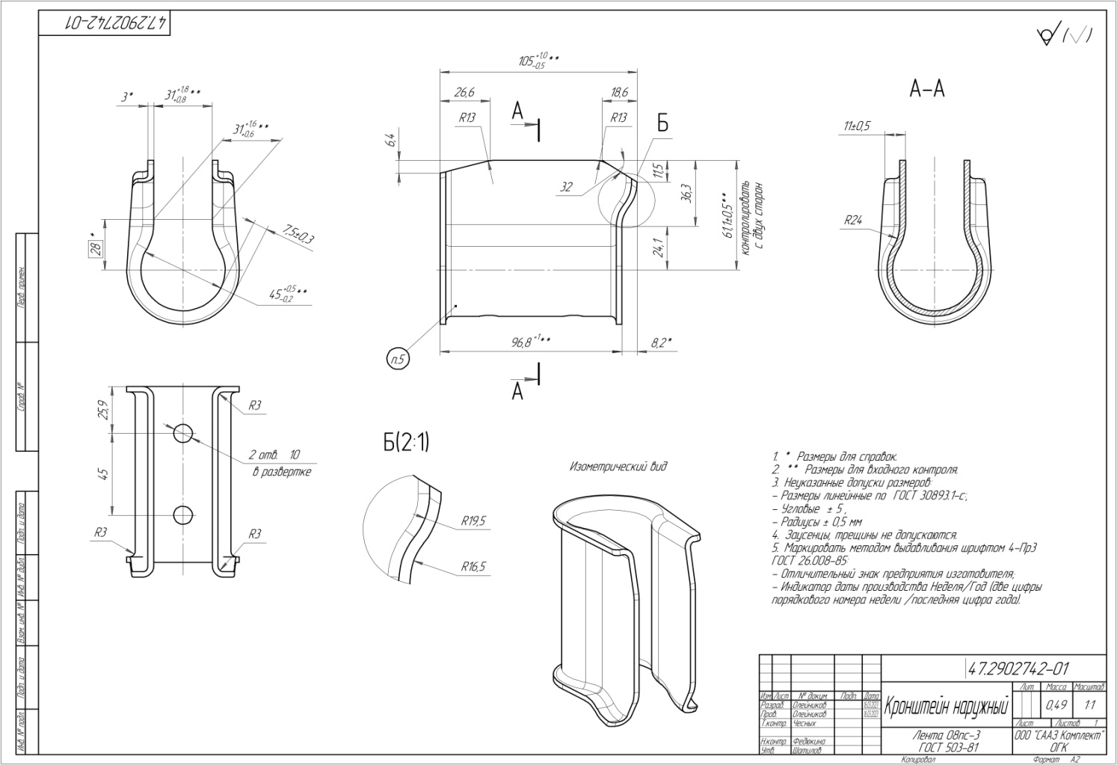

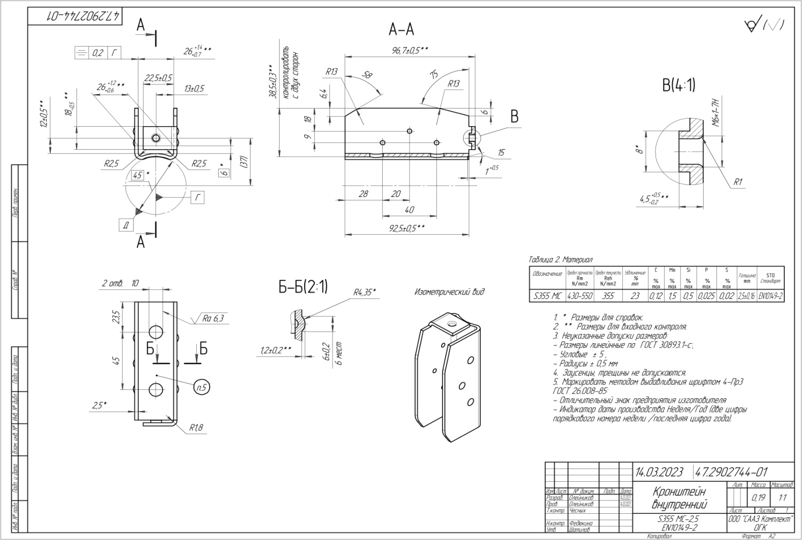
4. Состав и содержание мероприятий

№ п/п | Наименование мероприятия | Период выполнения (указывается количество календарных дней с даты подписания Договора) | Форма результата
1 | Разработка конструкторской документации для производства вспомогательной оснастки (Кронштейн наружный и внутренний) | 20 календарных дней | Конструкторская документация
ИТОГО |  | 20 календарных дней
5. Требования к результатам работ

Исполнитель предоставляет конструкторскую документацию на технологическую оснастку на кронштейн наружный и внутренний;
- документы и материалы по окончании выполнения мероприятий, связанных с предоставлением услуги (Конструкторскую документацию).
- Акт выполненных работ (в 3х экземплярах) подписанный Исполнителем и заверенный Заказчиком.

